Aplicação da regra do 4/5 ao processo de seleção de alunos da POLI-USP 2009

Márcio Roberto da Silva Oliveira – marcio.roberto.silva@poli.ups.br
Universidade de São Paulo, Escola Politênica.
Rua do Matão, Travessa R, 187, Ed. Basílio Jafet, Sala 222.
05508-900 – São Paulo - SP
Eliane da Silva – eliansilva@usp.br
Universidade de São Paulo, Faculdade de Filosofia Letras e Ciências Humanas.
Av. Prof. Mello de Morais, 1235. Bl. G, apto 602. Cidade Universitária.
05508-030 – São Paulo - SP

Resumo: Este artigo refere-se à aplicação da regra do 4/5 ao processo de seleção de alunos da POLI-USP 2009, pela qual se confirmou que o Princípio Constitucional da Igualdade não foi contemplado nos resultados. Dedicamos especial atenção ao quesito étnico racial. No entanto, a regra não se limita apenas à etnia, cor ou raça, mas se aplica também ao sexo, migrantes, faixa etária ou qualquer outra característica que possa gerar um impacto negativo em um determinado segmento da população. Apresenta também, um contexto em que uma empresa discriminadora, criada apenas a título de exemplo, tem que justificar porque não oferece igualdade de oportunidades na seleção, visto que há indícios de impacto negativo sobre a população negra. Esta justificativa só será aceita se a empresa convencer os juízes e procuradores de que aquela discriminação é essencial e que sem ela a atividade sofreria irreparáveis prejuízos. Análogo ao excerto acima foram utilizados os resultados da regra do 4/5 aplicada na seleção de alunos da POLI-USP para reunir evidências de impacto negativo que possam justificar um processo judicial.

Palavras-chave: Inclusão, Regra dos 4/5, Vestibular EPUSP 2009

introdução
A análise da discriminação numa perspectiva populacional (e não numa perspectiva estritamente normativa) é essencial. A regra dos 4/5 é um instrumento valiosíssimo para operacionalizar estudos empíricos nesta direção e fundamentar decisões políticas. Isto posto, é preciso ponderar sobre elementos históricos, políticos e metodológicos da regra.
A lei que diminuiu a supremacia não negra nas universidades (públicas e particulares) e nos empregos dos Estados Unidos foi criada apenas em 1972, anos depois da campanha em defesa dos Direitos Civis de 1964. Essa lei buscou no primeiro momento gerar oportunidades iguais no emprego, aplicando o conceito de Impacto negativo baseado na regra do 4/5, mas depois estendeu-se a todos os ramos e atividades reguladas pelo governo.
Impacto negativo é definido como uma taxa substancialmente diferente de seleção na contratação, promoção no emprego ou outra decisão que gere desvantagens aos membros de uma raça, sexo ou grupo étnico. No documento "Procedimento Padrão e Orientação para Seleção de Empregados" a expressão "taxas substancialmente diferentes de seleção" é normalmente definida no governo pela execução da regra dos 80% ou dos 4/5 que é um teste de significância estatística validado (MORRIS et al., 1994; KAYE & AICKIN, 1986). No Supremo Tribunal dos Estados Unidos usa-se também o termo "Impacto díspar" quando a taxa de seleção para qualquer raça, sexo ou grupo étnico é menor que quatro quintos (4/5) ou, oitenta por cento da taxa do maior grupo. Neste caso, será geralmente considerada pelos promotores como prova do impacto negativo, enquanto que uma razão maior do que os quatro quintos (geralmente) não será considerada negativa. Portanto, nos Estados Unidos criou-se indiretamente uma cota para negros ao colocar as empresas no banco dos réus. Se há “ausência” de negros conforme a inferência estatística do 4/5 o governo poderá entrar com uma ação contra o empregador que terá o ônus de pagar os gastos judiciais e a obrigação de provar a inocência (UNIFORM… 1978; EQUAL... 2009; PART 1607... 2009).
Assim, “voluntariamente” muitas empresas/universidades aderiram aos procedimentos recomendados pela agência encarregada de supervisionar as oportunidades iguais na seleção até completar certo número que não caracterizasse impacto negativo para a população negra (a recíproca é verdadeira: poderiam os empresários negros se perceberem obrigados a contratar empregados brancos, latinos, orientais também, para não caracterizar impacto negativo em relação aos não negros) pelas recomendações da agência. Enfim, os americanos criaram cotas sem criar cotas, e é isso que confunde muitos brasileiros. Aqui criamos cotas nas universidades, que mais amplamente excluem os negros, pois não levam em consideração as vagas das universidades particulares (mais de 70% das vagas). Criamos bônus como os do INCLUSP – Programa de Inclusão Social da USP, que não funciona (CORREA, 2007).
Este artigo objetiva aplicar a regra do 4/5 no processo de seleção dos estudantes da Escola Politécnica da USP de 2009.

procedimentos
A análise do resultado da seleção se foi realizada por meio dos dados disponíveis na página web da Fuvest - Fundação Universitária para o Vestibular. Os procedimentos seguem as orientações que incluem um único conjunto de princípios que foram concebidos para ajudar os empregadores, organizações trabalhistas, de agências de emprego e universidades a cumprir exigências das leis que proíbe as práticas discriminatórias em razão da raça, cor, religião, sexo e origem étnica por meio do teste do 4/5. Este teste foi concebido para proporcionar um enquadramento adequado quando comparado com outros testes de determinação de intervalos de confiança para processos de seleção e recrutamento. Neste artigo usaremos o intervalo:

$4/5≤\frac{\left({\text{Aprovados}}_{{\text{do}}_{{\text{grupo}}_{\text{analisado}}}}{\text{Total}}_{{\text{de}}_{\text{aprovados}}}\right)}{\left({\text{Inscritos}}_{{\text{do}}_{{\text{grupo}}_{\text{anlizado}}}}{\text{Total}}_{{\text{de}}_{\text{inscritos}}}\right)}≤5/4$

O teste do 4/5 não exige um especialista para realizar os estudos de validade dos processos, visto que a expressão acima é bastante simples, isso para garantir que nenhum impacto adverso foi gerado pelos resultados da seleção. No entanto, é recomendada a utilização do teste do 4/5 em todas as seleções para os quais ele for relevante, principalmente para as seleções e recrutamento que operam sob o princípio do mérito (DEFINITIONS, 2009).
Antes de se aplicar a regra do 4/5 aos dados da POLI-USP para se familiarizar com o teste segue-se o seguinte exemplo:
Mede-se o impacto negativo na contratação de funcionários de uma empresa fictícia conforme tabela 1.

Tabela 1: Contratação de funcionários.
 | Brancos | Orientais | Negros
Inscritos | 180 | 200 | 119
Aprovados | 71 | 68 | 29
Razão de seleção | 39% | 34% | 24%

Primeiramente faz-se o cálculo da taxa de seleção para cada grupo, dividindo o número de pessoas selecionadas pelo número de candidatos (REPA, 2009).
Em segundo lugar, verifica-se qual grupo tem a maior taxa de seleção. No caso, trabalhadores brancos têm a mais alta taxa (39%). Verifica-se as taxas dos grupos étnicos: negros, índios, asiáticos, hispânicos e brancos segundo o senso demográfico da localidade. Se qualquer um destes grupos apresentarem menos de 2% da mão de obra local, não é preciso calcular impacto negativo para ele. Em terceiro lugar, calculam-se as razões dos impactos. Faz-se isso por meio da divisão da taxa de seleção de um grupo pela taxa de seleção do grupo que ocupa o mais elevado patamar.

Exemplo: Orientais: 34/39 = 87 % Negros: 24/39 = 62 %.

Em quarto lugar, verifica-se a existência de algum grupo com uma taxa de seleção inferior a 80 % (ou quatro quintos) da taxa do maior grupo.
De acordo com esta regra, nenhum grupo deve ter taxa de sucesso inferior a 80 % do grupo com o maior sucesso no recrutamento de emprego.

Como se vê, no exemplo, negros são contratados a uma taxa de 62 % da taxa de seleção brancos. Isto significa um impacto negativo.

Se uma parte do processo de seleção está causando impacto negativo, o empregador deve eliminá-lo ou modificá-lo para reverter este impacto. Se o empregador acredita que o procedimento foi justo será necessário que ele apresente uma defesa baseada nas necessidades da empresa, demonstrando que o tal processo de seleção é essencial para a segurança e o funcionamento eficaz do negócio e que não existem procedimentos alternativos com menos impacto negativo.

Este artigo visa verificar se o vestibular da Escola Politécnica da USP de 2009 passaria no teste do 4/5 para os vários parâmetros, dando especial atenção ao quesito étnico racial.

resultados
O gráfico 1 representa a distribuição das razões de impactos nos grupos étnicos raciais, construído a partir dos dados do vestibular 2009, disponíveis no sitio da FUVEST. Conforme dito acima é exposto no gráfico o intervalo de 4/5 e 5/4 para identificação das taxas destoantes.

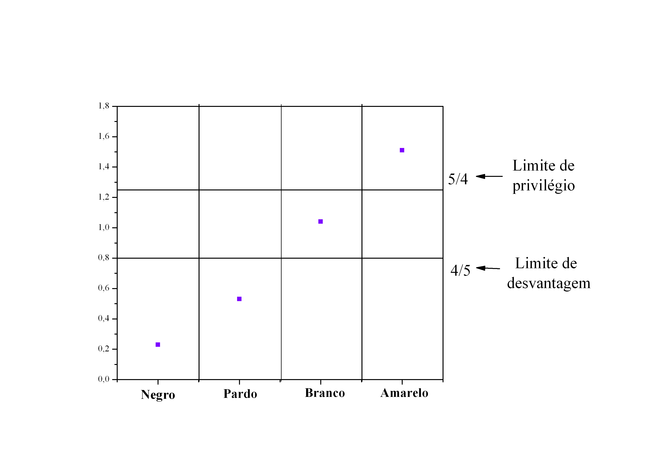
Figura 1: Índice de sucesso calculado para as resposta à pergunta: “Entre as alternativas abaixo qual é a sua cor?” da seleção de alunos para a POLI-USP 2009.

O que se observa de imediato é que os índices de sucesso de negros e pardos estão abaixo da linha desvantagem, sendo que os índices dos orientais estão acima da linha do privilégio.
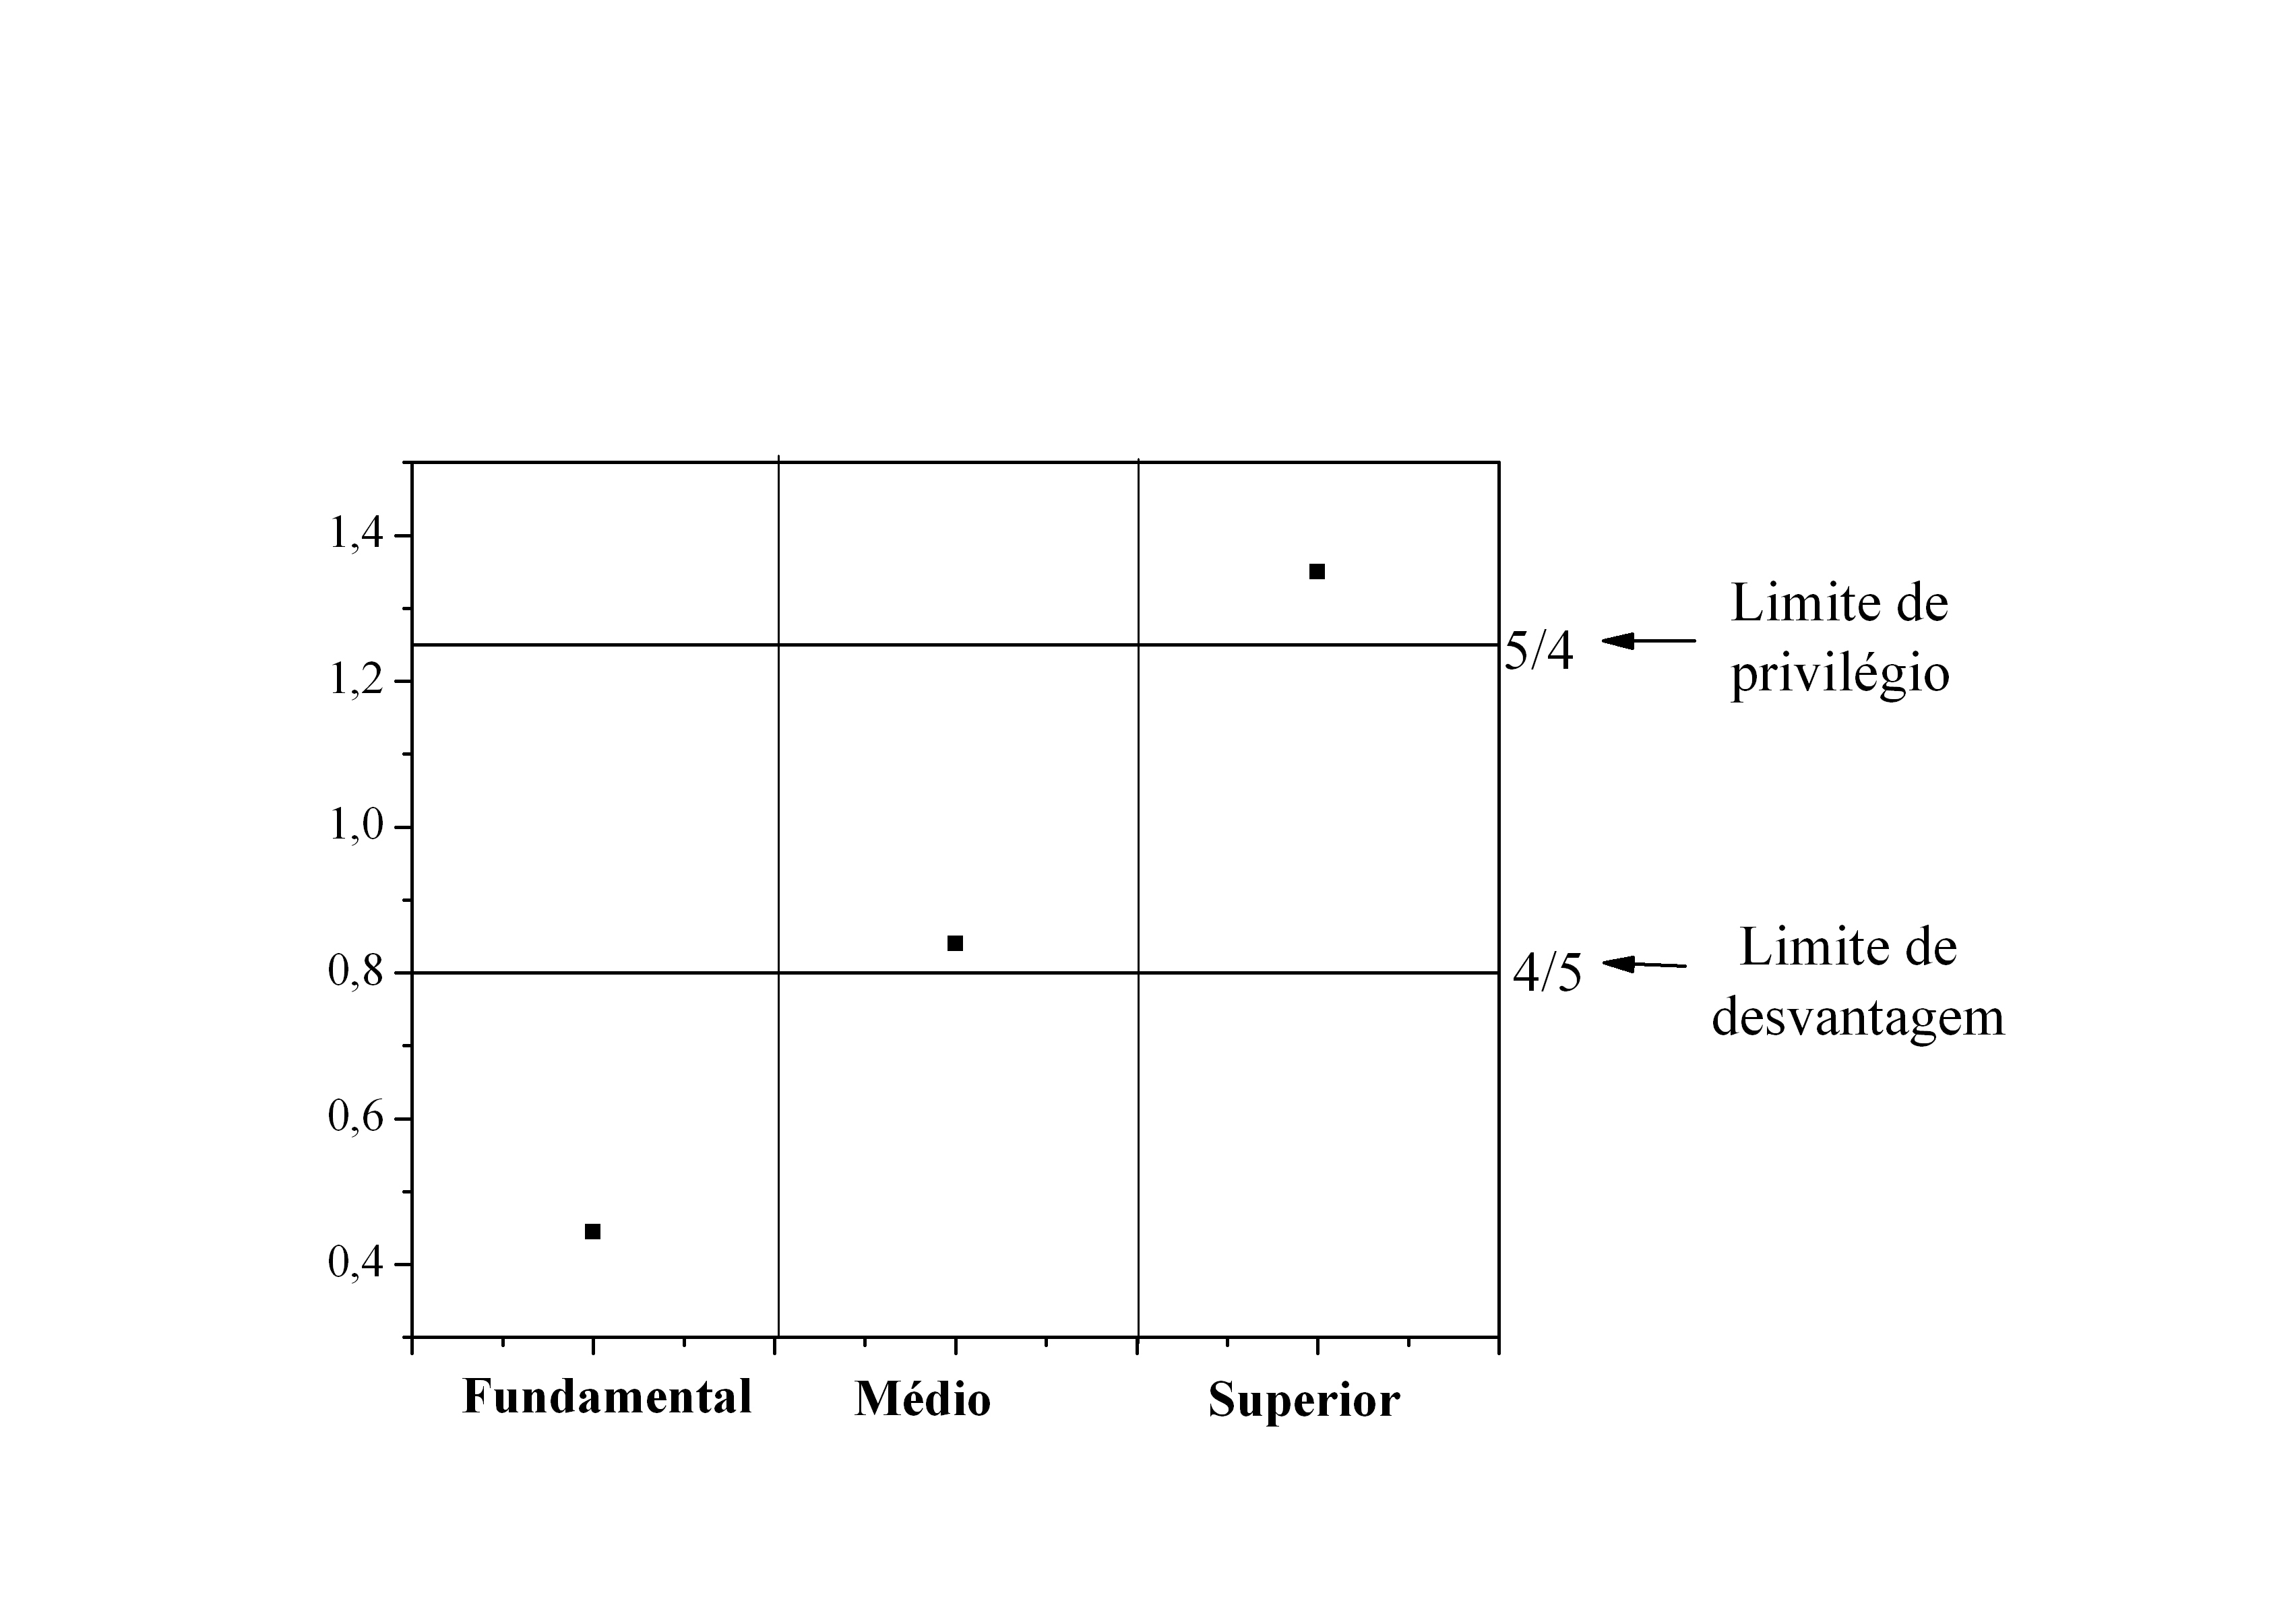
Figura 2: Índice de sucesso calculado para as resposta à pergunta: “Qual o grau de instrução mais alto que seu pai obteve?” da seleção de alunos para a POLI-USP 2009.

Foi realizado o cálculo das razões de impacto para os diversos parâmetros analisando o sucesso na aprovação de alunos de: Escola pública versus escolas particulares; Escolas regulares versus Escolas técnicas; Mulheres versus Homens; etc. Enfim, acredita-se ser mais relevante a distinção na aprovação levando em consideração a escolaridade do pai do aluno.
O gráfico 2 mostra a distribuição de razões de impacto dos alunos segundo a escolaridade do pai. Observa-se que o candidato cujo pai apresenta escolaridade de nível fundamental está abaixo da linha da desvantagem, enquanto que aqueles cujo pai tem nível superior está acima da linha do privilégio.
A proporção de negros na POLI-USP amarga grande desvantagem com relação a proporção de brancos e orientais, o que nos leva a inferir que trata-se do mesmo grupo de estudantes com pais de baixa escolaridade.
Os orientais têm uma relação de privilégio em relação ao branco que é estatisticamente significativa como mostraram os dados e, possivelmente, compõem o grupo de estudantes com pais de escolaridade mais avançada.
Do ponto de vista matemático se houvesse uma igualdade como reza o Art. 5º da Constituição da República Federativa do Brasil que diz que "Todos são iguais perante a lei, sem distinção de qualquer natureza, garantindo-se aos brasileiros e aos estrangeiros residentes no País a inviolabilidade do direito à vida, à liberdade, à igualdade, à segurança e à propriedade". Haveria uma distribuição estatística dos aprovados de caráter hipergeométrica entre as várias etnias. Pois o Art. 5º implica também no direito à participação na riqueza nacional, da qual não se exclui as universidades (públicas e particulares).
Existindo a igualdade haveria uma maior probabilidade de reproduzir as mesmas proporções nos números de aprovados dos grupos de qualquer natureza, contudo dentro de uma margem de flutuação estatística. Porém, estes resultados que estão flagrosamente fora do domínio dos 4/5 evidencia que a hipótese da igualdade está errada e que o INCLUSP - Programa de Inclusão Social da USP não foi capaz de reverter este impacto negativo do processo de seleção à população negra.
Agora nosso problema é como interpretar esta constatação de que a hipótese da igualdade é falha.

Explicação 1
Ineficácia biológica hereditária?

Os pretos são ignorantes mesmo. E mais que isso se trata um mal hereditário, pois passa de pai para filho!

Seguindo este raciocínio pode-se chegar à conclusão de que se trata de uma classe de pessoas inferiores por natureza. Se admitirmos que os negros são inferiores biologicamente não haverá nenhuma contradição com relação aos dados constatados no vestibular da POLI-USP 2009. O único problema seria ter que assumir também, que da mesma forma, os brancos são biologicamente inferiores aos orientais!
Em termos práticos é muito difícil refutar a explicação racista de que há povos inferiores e povos superiores, olhando para os dados do vestibular da POLI-USP, pois eles nitidamente apontam quem entra e quem espera a vez no portão. Sem contar que para isso é necessário romper com toda uma tradição das ideologias racistas profundamente enraizadas na paisagem e nas práticas cotidianas do campus.
A concepção da inferioridade do negro solidificou-se ao longo do século XVIII por intermédio da retórica habilidosa de filósofos como Montesquieu, na sua obra "Do Espírito das Leis" justifica a escravidão negra afirmando que: "é impossível supormos que tais gentes (os negros) sejam homens, pois, se o considerássemos homens, começaríamos a acreditar que nós próprios não somos cristãos".
No início do século XIX, também o filósofo alemão Hegel, em sua "Lições de Filosofia e História Universal (1822-1831), sustentou que nem os povos da África nem os da América estavam aptos a realizar a Idéia da Razão, e ao menos que, pelo contato com os europeus - tocados pelo espírito - essas hordas primitivas tomassem consciência de si".
Foi somente em nosso século que as ciências como a etnologia, a antropologia e a própria biologia desconstruíram a falácia que constituiu considerar a cultura como produtos de raças, isto é, do patrimônio biologicamente hereditário de uma população (SMEDLEY, 2005).
Entretanto, apesar da legitimidade e da irrefutabilidade destas constatações científicas, que corroem totalmente as afirmativas sobre a impossibilidade dos negros de terem acesso ao "mundo das idéias", elas não dispõem em poucas décadas os impactos negativos impetrados aos negros durante séculos, principalmente por que a grande massa da população brasileira não tem acesso aos conhecimentos científicos, continuando a repetir, segundo o princípio da inércia, as ideologias racistas dos grupos interessados na manutenção de seus privilégios. E o que é ainda pior: estas explicações racistas destroem as expectativas dos estudantes negros que permanecem num estado de alienação passiva ou se desencadeiam em uma profunda crise de identidade civil (BERND, 1988).

Explicação 2
Ausência de igualdade de oportunidades na seleção?

Outra possibilidade de interpretação é que a exclusão enfrentada pela população negra é conseqüência de um processo sócio-histórico de obstrução ao acesso de direitos básicos que não se encerrou no passado e por isso lhe confere desvantagem no presente. Trata-se portanto de uma construção política-social injusta contra os negros,isto é, escolhas orientadas pelo desprezo a este segmento populacional. Contudo, partindo dos números não podemos dizer quais foram as causas. A única coisa que os dados dizem é que há uma diferença estatisticamente significativa entre as razões de aprovações dos negros e dos não negros.
Assim, o perfil do ingressante da POLI-USP nos mostra como as políticas públicas de um passado recente cumpriram um papel decisivo no arranjo social brasileiro, como por exemplo observa-se nitidamente os impactos positivos da Reforma Meiji, realizada no Japão entre 1868 e 1912. O Período Meiji no Japão (1868-1912) marcou-se pela restauração da política pela rápida industrialização e principalmente por uma radical modernização da economia em resposta ao temor das incursões de potências estrangeiras. Durante este tempo, o Japão criou as bases econômicas, políticas e militares para resistir ao imperialismo ocidental (SASAKI, 2008).
Um longo período modernização educacional foi desenvolvido. Isso, para certificar-se de que essas políticas econômicas e reformas militares seriam aceitas pelo povo, e para treinar as pessoas para levar a cabo estas reformas (GRABOWSKI, 2003).
Num primeiro momento da reestruturação Meiji a população foi submetida a 4 anos de educação compulsória. Já em 1880 o período mínimo foi estendido para 6 anos de educação forçada (GODO, 1999).
Se bem que, em 1870, quase metade da população masculina foi alfabetizada. De fato, um historiador diz que o Japão, em 1870 "gozava uma das mais elevadas taxas de alfabetização de qualquer sociedade não-industrializada" (WOO, 2009).
A reforma Meiji ao que parece continua rendendo bons resultados para seus descendentes, pois os japoneses que migraram para o Brasil vieram com uma escolaridade em média maior que as dos espanhóis, portugueses e italianos. Como foi visto, a escolaridade do pai implica no sucesso do filho na seleção do vestibular, o que irrefutavelmente colocou os orientais de modo geral à frente desta competição.
Enquanto isso o que se preparava para o negro no Brasil foi a chamada “Abolição da Escravatura” que culminou com a assinatura da Lei Áurea em 1888 apresentando a seguinte redação:
Art. 1°: É declarada extinta desde a data desta lei a escravidão no Brasil.
Art. 2°: Revogam-se as disposições em contrário.

Quais foram as políticas públicas previstas na Lei Áurea?
Quais são suas garantias ou mecanismos de eficácia?
O filho do negro recebeu educação obrigatória?
Houve programa de industrialização para os negros análogos aos dedicados aos brancos e orientais?

Houve aqui no Brasil, praticamente no mesmo período, o contraponto da Reestruturação Meiji em que observa-se a completa ausência de política pública para o negro. A pobreza do texto e de conteúdo da Lei Áurea diante das questões essenciais deixa a seguinte dúvida: de fato os negros foram libertados da escravidão ou, pelo contrário, foram os brancos que se livraram dos negros escravos para empregar e assalariar livremente os novos migrantes europeus e orientais?
No final do século XIX e início do século XX foi dado início a um processo de incentivo a imigração européia e japonesa mediante a garantia de transporte, boa recepção, apoio e até doação de terras no Brasil (praticamente uma mini-reentruturação Meiji para os não brasileiros). O que as autoridades nunca revelaram na época é que havia também uma preocupação com o excesso de negros na população. Assim sendo, o motivo oculto por trás da onda de imigração foi "embranquecer" a raça brasileira. Enildo Bernardes "A renda dos negros" (GIRALDI, 2009). Ou seja, aos imigrantes foi dado todo apoio e condições razoáveis para início de sua vida no Brasil. Aos negros recém libertos e seus descendentes restou o refúgio nos quilombos, o trabalho semi-escravo no campo e nas cidades para os antigos escravocratas e o início do processo de favelização racial no entorno das grandes cidades da época.
Se há a correlação entre o fracasso do estudante negro por terem pais sem nível superior for verdadeira poder-se constatar que trata-se de um círculo vicioso virtualmente impossível de ser quebrado sem políticas de cotas.
A universidade ao saber de antemão que a escolaridade do pai implica no sucesso de seus filhos no vestibular, e sabendo também que grupos que sofreram injustiças históricas possuem menor escolaridades e mesmo assim não levar isso em consideração nos seus programas, estará no mínimo afrontando o princípio da igualdade prescrita no artigo 5° da constituição. Pois, tal omissão é uma opção política contrária aos ideais da democracia.
Esta postura da universidade é tão escandalosa quanto aceitar que os orientais sejam naturalmente mais inteligentes que os brancos, sendo os negros e pardos inferiores. No entanto, na contramão da história há uma parcela da população que não aceita estas concepções racistas que apregoam a inferioridade dos negros e por conta disso não se opõe às cotas nas universidades públicas e privadas. Interpretar que aquilo que a sociedade construiu no passado a revelia dos negros pode ser desconstruído no presente, ou, por outro lado, que os problemas sociais são hereditários (biológicos), será igualmente aceitável para o entendimento dos dados. Da mesma forma que qualquer combinação de argumentos racistas e classistas resolveriam o problema do vestibular da POLI/2009. Mas, a parcela da população que não aceita este estado racista irá continuamente se opor. Por exemplo, na década de 70 nos EUA os negros não poderiam aceitar que eram biologicamente bons para serem recrutados para a guerra do Vietnam, e que não eram bons para serem funcionários públicos. Desde então não se admitiu que os negros estivessem abaixo do 4/5 da proporção nos cargos do governo.

fechamento
Os dirigentes do processo de seleção da POLI-USP 2009 argumentarão que não praticam racismo, pois a prova do vestibular é objetiva. Argumentarão inclusive que não se confere a cor do concorrente para atribuição de nota. Mas, se há um grupo social que foi historicamente destituído dos bens materiais e culturais e que em função desta apresenta sistematicamente uma desvantagem na prova e mesmo sabendo de antemão que aquele grupo será novamente prejudicado, os dirigentes aplicam o teste. Isso é uma prática de racismo ou no mínimo de conivência por omissão. A seleção, mesmo sendo feita com processo objetivo pode ser um instrumento de manutenção do racismo. Esta discriminação racial não está na prova em si mas se perpetua pelo impacto negativo que ela gera à população negra. Por omissão a universidade está sendo cúmplice das desvantagens que os negros foram submetidos.
A possível correlação entre os resultados de ausência de negros na universidade com a baixa escolaridade de seus pais é um exemplo dramático de impacto negativo da seleção da POLI-USP sobre os negros. Pois esta, conhecendo plenamente as desvantagens históricas e seus mecanismos, objetivamente está fazendo uma discriminação racial. Se estivéssemos nos EUA a reitoria da USP seria levada a um tribunal e ouviria dos juízes a intervenção: Qual será a reparação objetiva a eles durante a seleção? Do contrário, a reitoria teria que apresentar uma defesa que justificasse a necessidade de uma supremacia de brancos e orientais na POLI-USP. Assim, os juízes não vão se preocupar em pensar no que a USP poderia fazer para corrigir este impacto negativo ao negro, por exemplo: Estabelecer cotas; implantar curso pré-vestibular, usar uma nota menor na prova do vestibular para os negros. A solução pouco importa desde que seja eficaz e não venha a galope.
referências bibliográficas
MORRIS, H.; DEGROOT, S. E.; FIELBERG, J. Statistics and the law. Ed. John Wiley & Sons (1986). Wiley Classics Library Edition Published, 1994.

KAYE, H.; AICKIN, M. Statistical Methods In Discrimination Litigation. New Yrok: Marcel Dekker, 1986.

UNIFORM GUIDELINES ON EMPLOYEE SELECTION PROCEDURES. Code of Federal Regulations, USA. Title 29: Labor, 1978.

EQUAL EMPLOYMENT OPPORTUNITY (EEO) Disponível em: <http://www.eeoc.gov> Acessado em: 21 jun. 2009.

PART 1607 Disponível em: <http://www.access.gpo.gov/nara/cfr/waisidx_07/29cfr1607_07.html> Acessado em: 21 jun. 2009.

CORREA, L. O Projeto OCW-USP e o INCLUSP Disponível em: <http://www.leonildocorrea.adv.br/ini9-7.htm> Acessado em: 21 jun. 2009.

DEFINITIONS. UNIFORM GUIDELINES ON
EMPLOYEE SELECTION PROCEDURES Disponível em: <http://www.uniformguidelines.com/uniformguidelines.html#129> Acessado em: 21 jun. 2009.

REPA, B. K. Adverse Impact: A Simple Test Might Keep You Out of Court. Disponível em: <http://accounting.smartpros.com/x16446.xml> Acessado em: 21 jun. 2009.

SMEDLEY, A.; SMEDLEY B.D.; Race as biology is fiction, racism as a social problem is real. American Psychologist, p. 16-26, 2005.

BERND, Z. O que é negritude. Ed. Brasiliense, p.58, 1988.

SASAKI, M. The 150-year history of English language assessment in Japanese education, Language Testing Journal of Asian Economics 25 (1), p. 63–83, 2008.

GRABOWSKI, R. Education and long-run development in Japan. Journal of Asian Economics. 14, (4), p.565-580, 2003.

GODO, Y., HAYAMI, Y. Accumulation of education in modern economic growth: A comparison of Japan with the united states. Asian Development Bank, 1999.

WOO P. Y. L. Background to Meiji Modernization. Disponível em: <http://www.thecorner.org/hist/japan/meiji2.htm> Acessado em: 21 jun. 2009.

GIRALDI, R. A renda dos negros. Disponível em: <http://www.viomundo.com.br/voce-escreve/a-renda-dos-negros> Acessado em: 21 jun. 2009.

IMPLEMENTATION OF RULE OF 4/5 TO THE SELECTION PROCESS OF STUDENTS OF POLI-USP/2009

Abstract: This article refers to the application of the rule of 4/5 to the process of selecting students from the POLI-USP 2009, by which it has been confirmed that the constitutional principle of equality is not found in the results. We devote special attention to racial/ethnic concern. However, the rule is not limited to ethnicity, color or race, but also applies to gender, migrant, age or any other characteristic that can generate a negative impact on a particular segment of the population. The article also presents an example of a fictional discriminating company to present a context in which it has to justify why not to offer equal opportunities in selection, whereas there is evidence of negative impact on the black population. Its justification will only be accepted if the company convinces the judges and prosecutors that the racial/ethnic criteria is not essential and that it with it, business would suffer irreparable damage. Similarly to the excerpt above, the results of the rule of 4/5 were used in the selection of the POLI-USP students to gather evidence of negative impact that might justify a prosecution.

Key-words: Inclusion, Rule of 4/5, Selection POLI-USP 2009

